Comment survivre dans un désert.

J’ ai choisi ……………  Par exemple :j’ai choisi un imperméable. | J’ai choisi ……….parce que  J’ai choisi un imperméable parce qu’il pleut dans le désert.
1. | 1
2 | 2
3 | 3
4 | 4
5 | 5

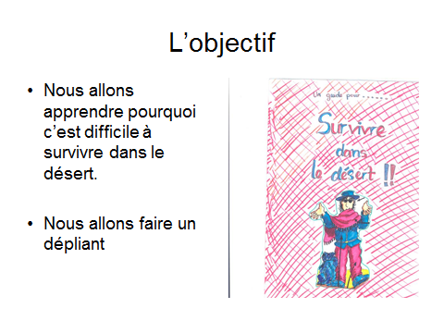

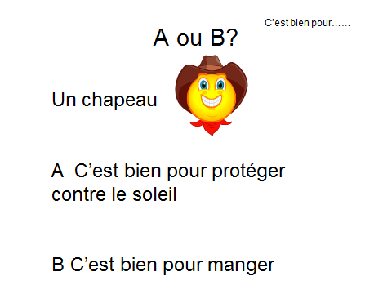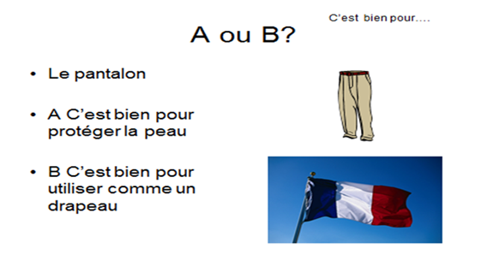

Le dépliant. Survivre dans le désert

Emerging
Tu as vers 3 ou 4 dessins humoristiques
Tu as écrit des étiquettes par exemple Tu dois chercher l’ombre

Developing
Tu as vers 5 ou 6 dessins humoristiques
Tu as écrit des étiquettes par exemple Tu dois chercher l’ombre pour éviter la déperdition hydrique.

Secure
Tu as plus de 6 dessins
Tu as écrit des étiquettes par exemple Tu dois chercher l’ombre pour éviter la déperdition hydrique.
Le dépliant est bien dessiné

Excellent
Le dépliant est très amusant et utile

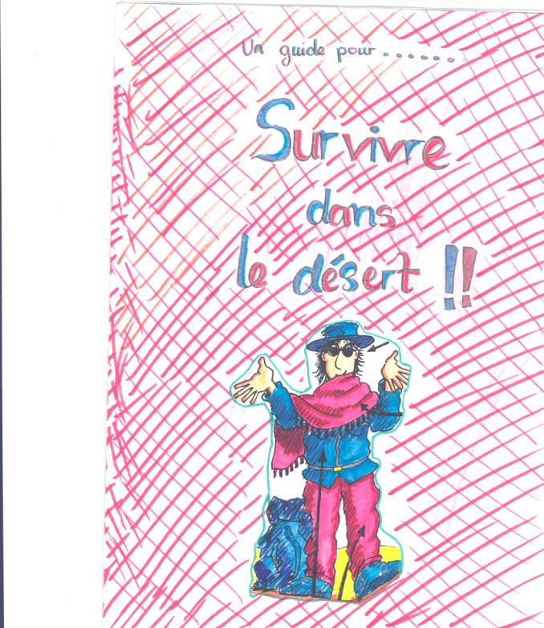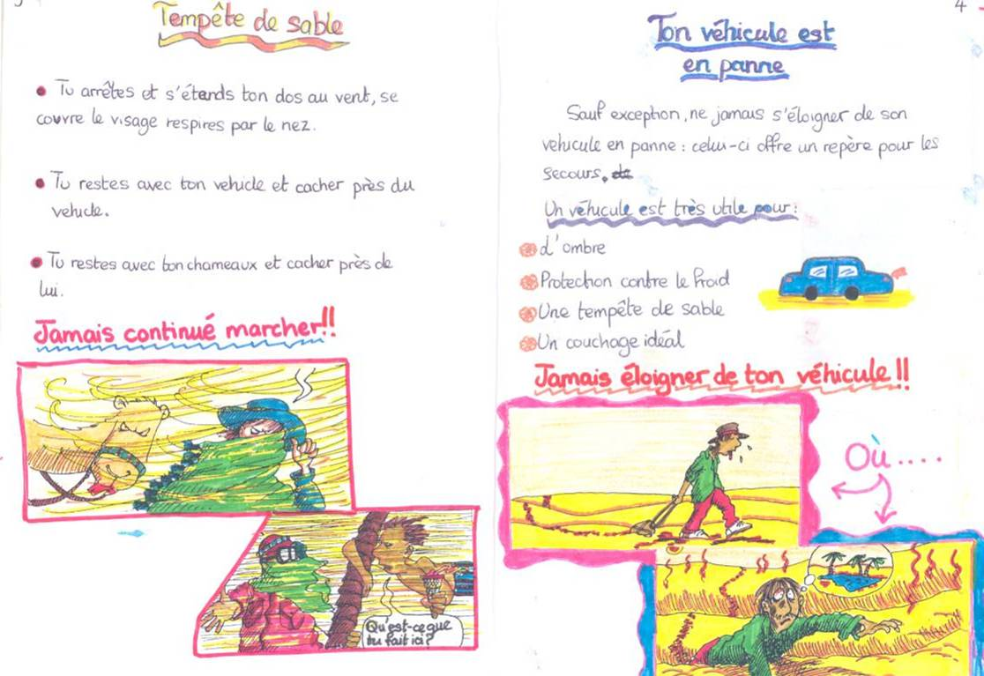

Comment survivre dans le désert : le vidéo

Mort (e)ou Vif(vive)

- Tu trouves un serpent sur le sable
A Tu manges le serpent

B Tu couches surélevé

2.Tu n’as pas beaucoup d’eau
A Tu bois l’eau à petites gorgées et tu ne parles pas.
B Tu manges du pain et tu parles beaucoup

3.Il fait chaud
A Tu portes des vêtements légers, clairs, non synthétiques ,amples , recouvrant le maximum de surface corporelle

B Tu portes un maillot de bain

4.Ton véhicule est en panne
A Tu marches en direction du littoral

B Tu restes avec ton véhicule
5. Tu veux marcher
A Tu marches pendant la nuit
B Tu marches pendant la journée

6. Il y a une tempête de sable
A Tu marches
B Tu arrêtes et s’étends ton dos au vent, se couvre le visage et respires par le nez

7. Dans ton sac tu as :
A les chaussures de marche, 3.8 litres d’eau,un chapeau à large bords,des vêtements chauds,lunettes de glacier et crème de protection des lèvres, une bousole, une carte, un miroir, une lampe de poche et des pastilles de sel.

B Les sandales, du vin, une robe noire, les coulottes, un maillot de bain, des bons bons, un dictionnaire et un bâteau.

